PEDAGÓGUS NEVE: VARGA ANDREA OSZTÁLYFŐNÖK
- OSZTÁLY
DÁTUM: 2020.MÁJUS 21. (CSÜTÖRTÖK)

TANTÁRGY: Magyar Bontott óra ( nem online)
ÓRA SORSZÁMA: 1.óra 1.csoport
TÉMA | TANKÖNYV, MUNKAFÜZET | ONLINE FORRÁS | MEGJEGYZÉS
Szósor olvasása: 1+3  Cipővásárlás - összefüggő szöveg olvasása  Boribon mese folytatása  Ok. 202-203.  Szó-kép egyeztetése | Nagy, írott betű vázolása  Mf. II. 62. o. |  | A borítékos 90. feladatának kirakása.

TANTÁRGY: Magyar 2. csoport (nem online )
ÓRA SORSZÁMA: 2.óra 2.csoport
TÉMA | TANKÖNYV, MUNKAFÜZET | ONLINE FORRÁS | MEGJEGYZÉS
Szósor olvasása: 1+3  Cipővásárlás - összefüggő szöveg olvasása  Boribon mese folytatása  Ok. 202-203.  Szó-kép egyeztetése | Nagy, írott betű vázolása  Mf. II. 62. o. |  | A borítékos 90. feladatának kirakása

TANTÁRGY: Matematika 1.o.2. csoport
ÓRA SORSZÁMA:3.
TÉMA | TANKÖNYV, MUNKAFÜZET | ONLINE FORRÁS | MEGJEGYZÉS
Gyakorlás a 20-as számkörben | Digitális feladatlap  Számírás 76.oldal | https://view.genial.ly/5eb401868058270d1d195d4b/game-action-potlas-tizesatlepessel-kivonas?fbclid=IwAR2JdvHyzk2hnA8meo6UMxpxqw4y9e72PBMJ0703lpedryJqeNf0q9PuDks  https://view.genial.ly/5eaea8137b8ef50d76d29ea4/interactive-image-szamolas-20-igkoddallearningapps?fbclid=IwAR297EaxH0KJmEnYI-fpoQ1faUfEQBA9Gwjt8HCTTyLzip4I2POR32zDzRc  https://view.genial.ly/5eb93b208a39780d0f67637d/game-szamolas-19-ig?fbclid=IwAR1h6kAahA6fTqHKhENCi2Y7Yc5rTtR1MXM70NHSlFN0CPaeelTPet9egzw

TANTÁRGY: Matematika 1.o 1.csoport
ÓRA SORSZÁMA: 4.
TÉMA | TANKÖNYV, MUNKAFÜZET | ONLINE FORRÁS | MEGJEGYZÉS
Gyakorlás a 20-as számkörben | Digitális feladatlap  Számírás 76.oldal | https://view.genial.ly/5eb401868058270d1d195d4b/game-action-potlas-tizesatlepessel-kivonas?fbclid=IwAR2JdvHyzk2hnA8meo6UMxpxqw4y9e72PBMJ0703lpedryJqeNf0q9PuDks  https://view.genial.ly/5eaea8137b8ef50d76d29ea4/interactive-image-szamolas-20-igkoddallearningapps?fbclid=IwAR297EaxH0KJmEnYI-fpoQ1faUfEQBA9Gwjt8HCTTyLzip4I2POR32zDzRc  https://view.genial.ly/5eb93b208a39780d0f67637d/game-szamolas-19-ig?fbclid=IwAR1h6kAahA6fTqHKhENCi2Y7Yc5rTtR1MXM70NHSlFN0CPaeelTPet9egzw

TANTÁRGY: Technika 1.o
ÓRA SORSZÁMA: 4. óra
TÉMA | TANKÖNYV, MUNKAFÜZET | ONLINE FORRÁS | MEGJEGYZÉS
Hal készítése papírmozaikból | - | 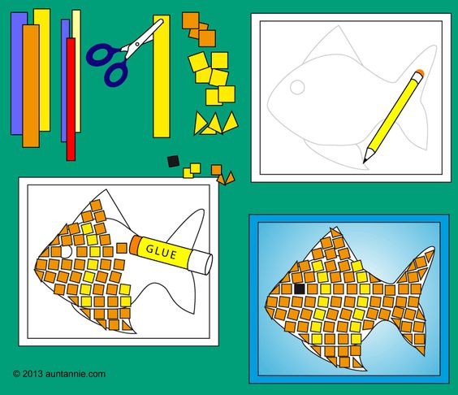 | -

TANTÁRGY: Testnevelés 1 oszt.
ÓRA SORSZÁMA: 5.
TÉMA | TANKÖNYV, MUNKAFÜZET | ONLINE FORRÁS | MEGJEGYZÉS
Játékos Testedzés |  | https://wordwall.net/hu/resource/977473/testnevel%c3%a9s/testnevel%c3%a9s-2-oszt%c3%a1ly | 1-es csoport, majd 2-es csoport

